簡易自來水管理與模組化淨水技術研討會

報名簡章

主辦單位：財團法人中興工程顧問社

中華民國105年4月

簡易自來水管理與模組化淨水技術研討會報名簡章

一、主辦單位：財團法人中興工程顧問社

二、目 的：
臺灣部分山區地處偏遠，自來水管線埋設不易，經濟效益低，當地利用山泉水、地下水、井水作為水源，經簡易自來水處理系統處理後，供社區或各區居民生活所需；此類系統由居民組成管理委員會自行維護，地方政府得酌予補助。近年來，各縣市政府為有效統籌管理簡易自來水系統，陸續訂定簡易自來水事業管理自治條例或管理辦法，落實簡易自來水之申辦、審查、核准、營管與監督輔導等業務。
中興工程顧問社本次特別邀請簡易自來水主管機關、工程單位、以及淨水技術廠商進行簡易自來水法規、業務興辦以及模組化淨水技術之經驗分享，提供國內各系統使用端與管理單位參考，以提升整體簡易自來水的使用品質。
三、參加對象：市政府及區公所簡易自來水業務承辦人、各簡易自來水系統委員會負責人、工程顧問公司與技師公會等。
四、時 間：105年5月3日（星期二）
五、地 點：財團法人中興工程顧問社2樓國際會議廳
（臺北市內湖區新湖二路280號）
電話：（02）8791-9198#646
六、報名方式：
（一）填寫報名表以傳真或E-mail方式報名
（二）上網進行報名作業，報名網址：http://www.sinotech.org.tw/eerc-ctr/news/swtf2016.htm
七、報名人數：預計100人
八、報名截止日期：請於105年4月29日前報名
九、 研討會議程：
研討會議程如表1所示，演講主題分為「簡易自來水法規與管理現況」、「簡易自來水業務興辦與維護管理」以及「模組化淨水技術之發展趨勢」三部分。所有議題結束後，講員與參與者可於綜合討論進行意見交流與探討。
十、 報名方式：
（一）填寫報名表以傳真或E-mail方式報名
（二）上網進行報名作業，報名網址： http://www.sinotech.org.tw/eerc-ctr/news/swtf2016.htm
十一、聯絡方式：
聯絡人：胡雁翠
電話（02）8791-9198#646
傳真（02）2971-8858
電子信箱：hyt@sinotech.org.tw

表1簡易自來水管理與模組化淨水技術研討會
時間：105年5月3日（星期二）09：30～16：50
地點：財團法人中興工程顧問社2樓國際會議廳
（臺北市內湖區新湖二路280號）
時間 | 議題 | 開幕貴賓
09:30~09:50 | 報到
09:50~10:00 | 開幕致詞
10:00~10:10 | 貴賓致詞
時間 | 內容 | 邀請對象 | 主持人
專題一 | 簡易自來水法規與管理現況
10:10~11:00 | 簡易自來水業務推動現況 | 水利署保育組  李世偉科長 | 中興社  朱敬平 副主任
11:00~12:00 | 水權申請、簡水設施業務興辦與管理 | 國立臺灣大學  水工試驗所  李方中博士
12:00~13:00 | 午餐
專題二 | 簡易自來水業務興辦與維護管理
13:00~13:50 | 簡水工程設計、監造  和操作維護管理 | 美華環境科技  股份有限公司  陳京台技術經理 | 中興社  朱敬平 副主任
13:50~14:40 | 簡易自來水微生物  水質管理 | 國立中正大學地球  與環境科學系  許昺慕教授
14:40~15:00 | 茶敘
專題三 | 模組化淨水技術之發展趨勢
15:00~15:40 | Qwater於國際救災與偏鄉應用之經驗分享 | 工業技術研究院  材料與化工研究所  水科技組  陳建宏資深研究員 | 中興社  朱敬平 副主任
15:40~16:20 | 太陽能明日水站之推展 | 華仕德科技股份  有限公司  邱俊龍協理
16:20~16:50 | 綜合討論
16:50~ | 閉幕
十二、交通方式：

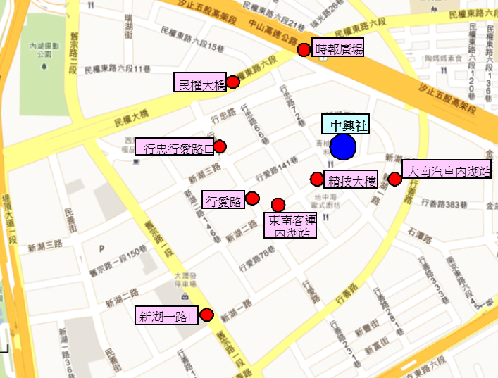
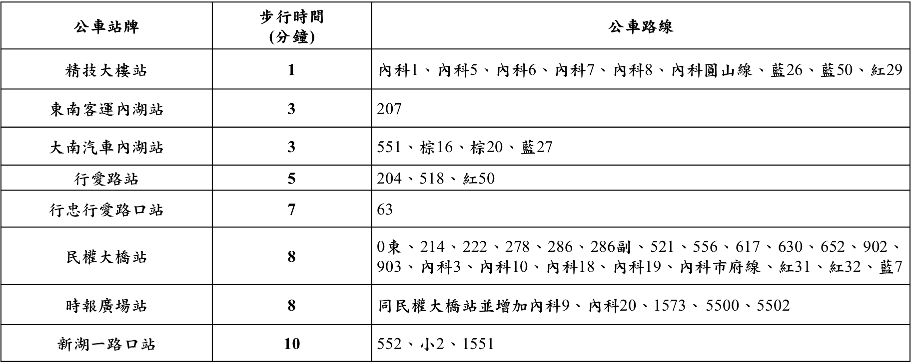

十三、報名表：

簡易自來水管理與模組化淨水技術研討會報名表
姓名 |  |  |  | 職稱 |  |  |  |  | 性別
單位
通訊地址
聯絡  方式 | 電話 |  | 傳真 |  |  |  | 手機
 | E-Mail
講習認證 |  | □是 □是 □公務人員訓練時數 □技師積分  身分證字號：_________________  技師類別：_________________  □否
飲食習慣 |  | □葷食 □素食
備註：
（1）報名表若不夠，請自行影印。
（2）需講習認證者，請填寫身分證字號。
（3）為作業方便，請以正楷填寫。
（4）以上資料請以傳真或電子郵件完成報名手續，並請來電確認。
（5）為響應環保，活動期間請參加來賓自備環保杯，謝謝您的配合。
（6）傳真：（02）2791-8858； E-Mail：hyt @sinotech.org.tw

